REPUBLIQUE TUNISIENNE

Ministère de l'enseignement supérieur et de la recherche scientifique

Fonds Compétitifs d’Innovation :
Autonomie, redevabilité et performance

PAQ-Développement de la Gestion Stratégique des
Etablissements d’Enseignement Supérieur (PAQ-DGSE)
E-CAPSULE : Etablissement Certifié et Autonome, Pédagogie moderne et innovante, étudiants Satisfaits et motivés, formation Universitaire pour une Large Employabilité  Faculté de Pharmacie de Monastir  Université de Monastir | 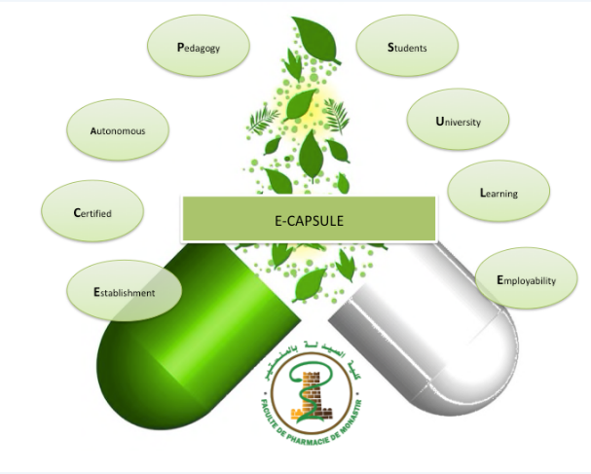

Termes de référence
Recrutement d’un consultant individuel

Domaine 1 : Gouvernance et autonomie
Activité A1.3-1 : Recruter un responsable management qualité (RMQ)

Novembre 2020

1- Cadre de référence
Le Ministère de l’enseignement supérieur et de la recherche scientifique (MESRS) a obtenu un prêt de la Banque Internationale pour la Reconstruction et le Développement (BIRD) en vue de financier le « Projet de modernisation de l’enseignement supérieur en soutien à l’employabilité (PROMESSE) ». Cet accord a pour référence la Loi n°2016-54 du 26 juillet 2016, portant approbation de l’accord de prêt conclu le 3 mars 2016 entre la République tunisienne et la BIRD (JORT n°62 du 29 juillet 2016, p2347).
Le PROMESSE vise l’amélioration de l’employabilité des diplômés de l’enseignement supérieur et le renforcement de la gestion de l’enseignement supérieur, à travers un fonds compétitif d’innovation pour l’autonomie, la redevabilité et la performance. Il est décliné en projets d’amélioration de la qualité (PAQ), dont une composante « Développement de la gestion stratégique des établissements d’enseignement supérieur (PAQ-DGSE) ».
C’est dans le cadre PAQ-DGSE que la Faculté de Pharmacie de Monastir (FPM) a bénéficié d’une allocation pour la mise en place d’un projet intitulé « E-CAPSULE : Etablissement Certifié et Autonome, Pédagogie moderne et innovante, étudiants Satisfaits et motivés, formation Universitaire pour une Large Employabilité », dont l’exécution est prévue sur 18 mois à compter de janvier 2021.
Ce projet se décline en 4 domaines principaux :
- Domaine 1 : Gestion et gouvernance
Champ 1 : Certification
Champ 2 : Autonomie
- Domaine 2 : Formation et employabilité
- Domaine 3 : Recherche et innovation
- Domaine 4 : Vie estudiantine

2- Contexte général de l’action
Dans le cadre du Champ 1 « Certification », la FPM se propose de recruter un consultant individuel (expert) au poste de responsable management qualité (RMQ). L’expert sera recruté par voie de contrat à durée déterminée (CDD) d’une durée fixe de 18 mois et rémunéré sur le projet PAQ-DGSE. Cette rémunération est mensuelle et soumise à l’avancement dans la réalisation du plan d’action.
Arrivé à terme, ce contrat ne peut ni être prolongé, ni être renouvelé en l’état, et ne doit en aucun cas être assimilé à un engagement de recrutement permanent de l’expert par la FPM.
Objectif général : Améliorer la capacité d’organisation et de gestion de la FPM
Objectif spécifique : Recruter un RMQ à la FPM par voie de CDD
Résultat attendu : RMQ recruté et disposant d’un plan d’action
L’expert accomplira sa mission sous l’autorité du chef du projet.

3- Description de l’action
Tâches à réaliser : En concertation avec le comité d'exécution technique et en se basant sur le rapport d’auto évaluation de la FPM, le rapport d’évaluation externe et les travaux de la cellule qualité, le RMQ aura la charge de :
- Soutenir la stratégie qualité de la FPM.
- Animer la cellule qualité à la FPM, notamment la conception du SMQ selon la norme ISO 9001:2015, le développement de la structure documentaire, la mise en œuvre du SMQ et son amélioration.
- Former deux personnels de la FPM en management de la qualité
- Assister l’expert en charge de l’accompagnement de la FPM dans la certification de l’administration.
- Organiser la formation des formateurs en qualité et la sensibilisation du personnel de la FPM à la qualité.
- Organiser la formation du personnel de la FPM à la gestion administrative et financière.
- Piloter la mise en place d’un système de management de la qualité (SMQ) à la FPM.
- Préparer le cahier des charges de l’acquisition d’un système d’information intégré modulaire pour la gestion du SMQ.
- Piloter la digitalisation de l’administration et la modernisation de l’archivage.
Résultats attendus :
- Un SMQ conforme aux exigences de la norme ISO 9001:2015 mis en place.
- Une formation en management de la qualité réalisée.
- Un dossier de certification de l’administration prêt.
Durée de l’action : l’action dure 18 mois et doit être assurée entre le 1er janvier 2021 et le 30 juin 2022.
Données et moyens : la FPM met à la disposition de l’expert un bureau personnel, les données relatives à la mission, les équipements informatiques et audiovisuels et les moyens logistiques nécessaires à l’exécution de l’activité. Les déplacements extra-muros de l’expert sont à sa charge de la FPM.

4- Livrables
Les livrables doivent être rédigés en français (version numérique et papier), validés par le comité d’exécution et visés par le chef du projet.
L1 : Fiche de poste détaillant les tâches précises en relation avec l’exécution de la mission (10 jours après signature du contrat).
L2 : Plan d’action détaillé selon un modèle fourni par la FPM (3 semaines après signature du contrat).
L3 : Rapports semestriels d’avancement de l’exécution du plan d’action (avant le 15 juillet 2021 et le 15 janvier 2022).
L4 : Rapport final d’exécution de la mission (15jours après la clôture de la mission).

5- Qualifications et profil de l’expert
L’expert retenu doit justifier des qualifications suivantes :
- Un niveau minimum de Bac+3.
- Une formation attestée dans le management de la qualité selon la norme ISO 9001 version 2015.
- Une expérience dans le management de la qualité de 3 ans minimum.
- Une maîtrise de la langue française à l’oral et à l’écrit.
- Une maîtrise de l’outil informatique.
6- Dossier de candidature
Les consultants individuels admissibles, au sens des directives « Sélection et emploi des consultants par les emprunteurs de la Banque Mondiale, octobre 2006 », désirant manifester leur intérêt à fournir les services décrits ci-dessus, doivent adresser au Doyen de la FPM un dossier de candidature en langue française comprenant les pièces suivantes :
- Lettre de candidature, dûment datée et signée, au nom du Doyen de la FPM.
- Curriculum vitae du consultant, faisant état des diplômes obtenus et retraçant les principales qualifications du consultant et ses expériences professionnelles acquises en rapport avec la mission.
- Références récentes (5 dernières années) et pertinentes en missions similaires.
- Qualifications en rapport avec la nature de la mission.
- Présentation de l’approche méthodologique à adopter pour la réalisation de l’action.
Les dossiers de candidature doivent parvenir avant le 15 décembre 2020 à par mail :
faculte-pharmacie@fphm.rnu.tn / mohsen.hassine59@gmail.com

7- Mode de sélection
La sélection du Consultant Individuel est faite conformément aux procédures définies dans les directives « Sélection et Emploi des Consultants par les emprunteurs de la Banque Mondiale, octobre 2006 ». Cependant, les consultants individuels appartenant à un bureau ou à un groupement peuvent présenter des candidatures individuelles.
Une commission de sélection des candidatures établit un classement des candidats selon les critères suivants :

Rubriques | Notation | Score minimum exigé^{(*)}
Pertinence du CV | 25 | 15
Qualifications en rapport avec la mission | 30 | 18
Expertises similaires | 30 | 18
Approche méthodologique | 15 | 09
Total | 100 | 60
(*) Score minimal exigé pour l’éligibilité du dossier

Un PV de classement des candidats sera rédigé et visé par le chef du projet.
Avant son attribution définitive, le contrat est négocié avec le consultant sélectionné en concertation avec le chef du projet. Un PV est rédigé et visé par le chef du projet.
Les négociations portent sur :
- La rémunération du consultant.
- Les conditions techniques de déroulement de l’activité.
- Les délais et le calendrier de mise en œuvre.
- Le programme de formation détaillé.
8- Conflits d’intérêts et confidentialité
Les consultants en conflits d’intérêts, c'est-à-dire qui auraient un intérêt quelconque direct ou indirect au projet ou qui sont en relation personnelle ou professionnelle avec la Banque Mondiale ou le MESRS, doivent déclarer leurs conflits d’intérêts au moment de la transmission de la lettre d’intention pour la mission. En particulier, tout fonctionnaire exerçant une fonction administrative doit présenter les autorisations nécessaires pour assurer la formation.
L’expert retenu s’engage à ne pas divulguer les données confidentielles auxquelles il aurait accédé dans le cadre de sa mission. Cette restriction n’est pas limitée dans le temps.

